Clase 6: que es spring

Spring es el framework más usado de Java. Nos ofrece herramientas que nos permite crear proyectos más avanzados, con mejores prácticas y en menor tiempo. También posee una gran comunidad, lo que nos brinda muchísima documentación y ayuda.
Spring tiene una estructura modular y flexible, lo que nos hace usar solo lo que necesitemos.
Vamos a usar 4 subproyectos de Spring:
Spring Framework: Permite crear aplicaciones empresariales. Es transversal, ya que todos lo usan.
Spring Boot: Con el que podemos crear aplicaciones autocontenidas y autoconfigurables.
Spring Data: Gestionar e integrar bases de datos.
Spring Security: Gestionar la seguridad de la aplicación.

Clase 7: Conocer qué es una aplicación autocontenida

Cada aplicación internamente contiene su servidor de aplicaciones con su configuración totalmente independiente una de la otra en lugar de todas las aplicaciones centralizadas en un solo servidor
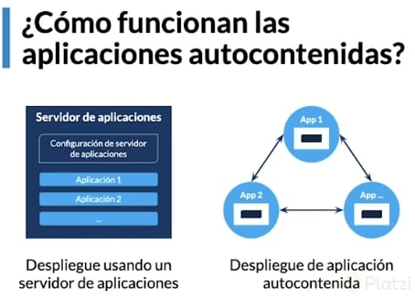
- Spring Boot
  - Es el proyecto de Spring para aplicaciones autocontenidas
  - Olvidarnos de la infraestructura y centrarnos en el desarrollo
  - Puede funcionar con Tomcat (por defecto), Jetty o Undertow.
  - Incluye gestión de dependencias iniciales, configuración automática y más

Clase 11: estructura del proyecto

La estructura del proyecto será de la siguiente manera:
1. DOMINIO:
- DTO y objetos del dominio (Contexto de la aplicación)
- Servicios: Puente entre los controladores y la capa de persistencia.
- Especificación de repositorios: Interfaces que determinan las reglas que debe cumplir la persistencia para actuar entre los objetos de dominio y la DB.
2. WEB:
- Controladores de API Rest.
3. PERSISTENCIA:
- Repositorios: Implementan las especificaciones que tiene la capa de DOMINIO.
- Entities: Mapean y actúan como tablas de la DB.

Clase 12: que es jpa

Jpa es una especificación de Java, standar, para un framework ORM. Quiere decir que son una serie de reglas que Java define para que cualquier framework que quiere interactuar con la BD de Java, tenga que seguir.
Los frameworks más populares de Java para este fin son:
- Hibernate
- TopLink
- EclipseLink
- ObjectDB
<h3>Anotaciones JPA</h3>
JPA utiliza anotaciones para conectar clases a tablas de la BD y así evitar hacerlo de manera nativa con SQL.
- @Entity. Indica a una clase de java que está representando una tabla de nuestra BD.
- @Table. Recibe el nombre de la tabla a la cual está mapeando la clase.
- @column. Se les pone a los atributos de la clase, no es obligatoria, se indica sólo cuando el nombre de la columna es diferente al nombre del atributo de la tabla.
- @id & @EmbededID. Es el atributo como clave primaria de la tabla dentro de la clase. @id se utiliza cuando es clave primaria sencilla y @EmbededID cuando es una clave primaria compuesta.
- @GeneratedValue. Permite generar automáticamente generar valores para las clases primarias en nuestras clases
- @OneToMany and @MatyToOne. Representar relaciones

Clase 13: spring data

Spring Data NO es una implementación de JPA, sino más bien es un proyecto que usa JPA para ofrecer funcionalidades extra en la gestión de tareas desde JAVA a las base de datos.
Spring Data internamente tiene varios subproyectos, entre ellos: Spring Data JPA y Spring Data JDBC, para conectarnos a BD relacionales (SQL). Spring Data MongoDB y Spring Data Cassandra, son proyectos para conectarnos a BD no relacionales.
La tarea principal de Spring Data es optimizar tareas repetidas.
Spring data nos provee de repositorios sin código, nos permiten hacer todo tipo de operaciones en BD (CRUD) sin utilizar una línea de código.
También nos provee de auditorías transparentes, por ello, posee un motor de auditorías que nos permite saber cuándo se insertó un registro, cuando se borró, cuando se actualizo en la BD, etc.
<h3>Implementación en el proyecto Market.</h3>
Se busca en MAVEN el repositorio Spring Boot Starter Data JPA, se copia el group y el name en las dependencias del archivo build.gradle de nuestro proyecto quedando de la siguiente manera.

Clase 18: spring data repositories

- Ahorra código en tiempo de implementación
- Operación sin código en la BD
- Repositorios de spring data:
- CrudRepository: realizar el crue
- PagingAndSortingRepository: incluye lo de Crud repository ademas de paginación y ordenamiento.
- JPARepository: Ademas de tener CrudRepository y PagingAndSortingRepository nos permite tareas específicas como Flush.

